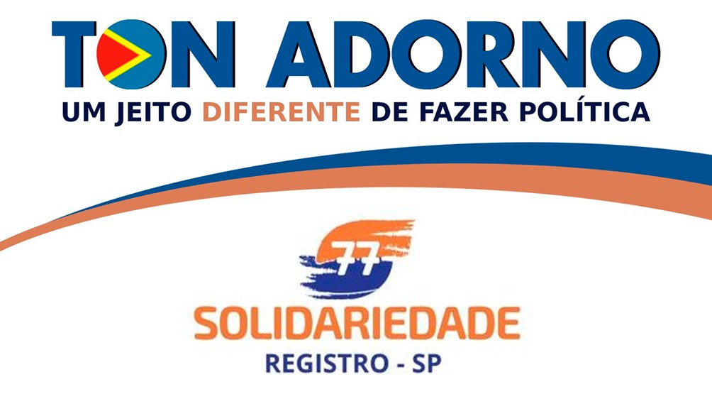
Indicação nº 1415/2025

Senhor Presidente,

Apresento a V.Exa., nos termos do art. 225 do Regimento Interno, a presente Indicação, solicitando ao Excelentíssimo Senhor Prefeito, através da Secretaria competente, verifique a viabilidade de realizar a manutenção na calçada, na AV ULISSES GUIMARÃES, próximo a bicicletaria do JEAN BIKES, BAIRRO NOSSO TETO.

JUSTIFICATIVA:
A presente solicitação de manutenção na calçada se faz necessária em virtude das condições inadequadas atualmente observadas no local. Foram identificadas irregularidades no pavimento, como rachaduras, afundamentos, desníveis e blocos soltos, que comprometem a segurança dos pedestres, especialmente de idosos, crianças e pessoas com mobilidade reduzida.

Plenário “Vereador Daniel das Neves”, 29 de outubro 2025.



